2021年学校党风廉政建设宣传教育月
“读书思廉”活动推荐阅读书籍（共15本）

1.书名：《习近平关于党风廉政建设和反腐败斗争论述摘编》（图1示）；出版社:中国文献出版社、中国方正出版社；出版时间:2015年01月 。

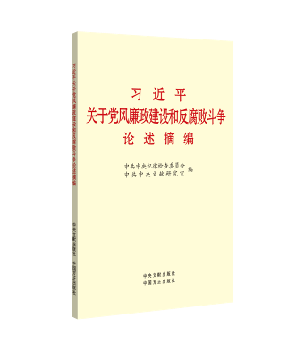
（图1）
2.书名：《习近平关于严明党的纪律和规矩论述摘编》（图2示），作者：中国中央纪律检查委员会、中央文献研究室；出版社：中国文献出版社、中国方正出版社，出版日期：2016年01月。

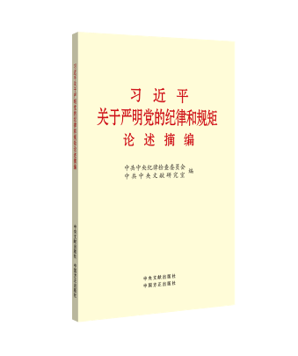
（图2）
3.书名：《马克思恩格斯列宁论反腐败》（图3示），作者：中国社会科学院马克思主义研究院；出版社:中国方正出版社；出版时间:2020年12月 。

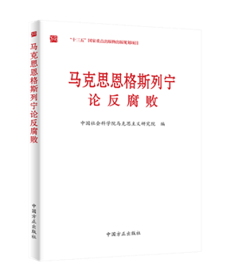
（图3）
4.书名：《中国共产党人的故事》（第一、二、三辑）（图4示）；作者：欧阳淞（总主编）；出版社：中国方正出版社；出版时间：第一辑2017年09月，第二辑 2019年12月，第三辑 2020年06月。

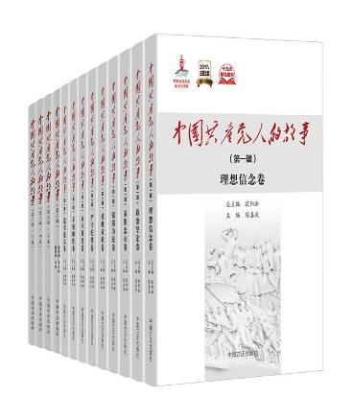
（图4）
5.书名：《学习党章系列丛书》（图5示）；作者：李娜，姚桓等；出版社：中国方正出版社；出版时间：2018年。

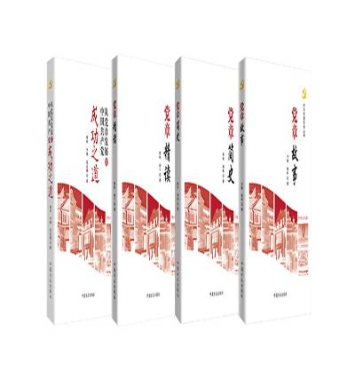
（图5）
6.书名：《信念与作风丛书》（《浴火摇篮：井冈山卷》《星火燎原：中央苏区卷》《宝塔山高：延安卷》《开国兴邦： 西柏坡卷》）（图6示）；作者：陈钢、王东仓、郑建敏；出版社：中国方正出版社；出版时间：2021年2月。

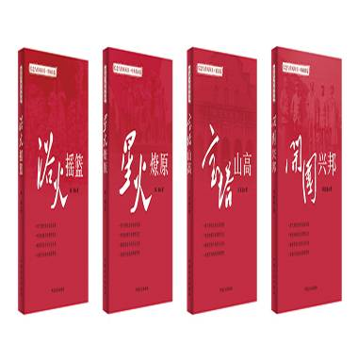
（图6）
7.书名：《新中国成立以来党风廉政建设纪事》（图7示）；作者：中央纪委国家监委研究室；出版社：中国方正出版社；出版时间：2019年09月。

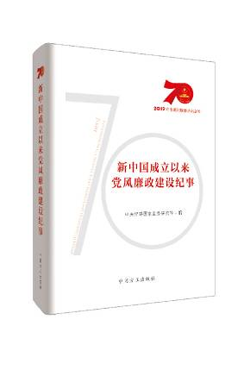
（图7）
8.书名：《中国共产党执政以来反腐倡廉思想研究》（图8示）；作者：李雪勤主编；出版社：中国方正出版社；出版时间：2020年01月。

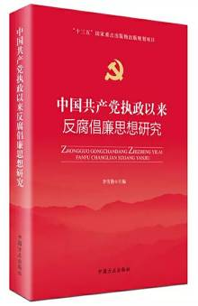
(图8)
9.书名：《家风建设丛书》（《清风传家》《严以治家》《红色家规》《中华家风文化通论》《中华家训简史》,图9示）；作者：中央纪委国家监委宣传部、王纪一、李圣华、王锟、崔小敬等；出版社：中国方正出版社；出版时间： 2021年01月。

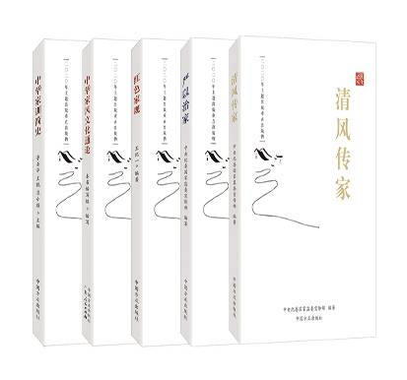
（图9）
10.书名：《家庭腐败警示录》（图10示）；作者：本书编写组；出版社：中国方正出版社；出版时间：2018年01月。

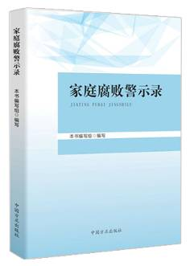
（图10）
11.书名：《首届中央监委委员传略》（图11示）；作者：本书编写组；出版社：中国方正出版社；出版时间：2021年04月。

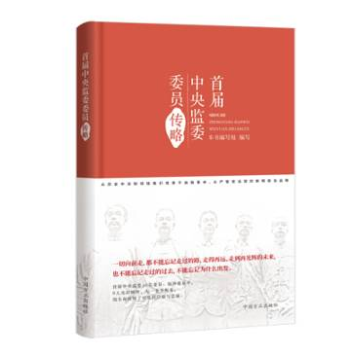
（图11）

12.书名：《传承——我亲历的中央纪委故事》（图12示）；作者：本书编写组；出版社：中国方正出版社；出版时间：2019年04月。

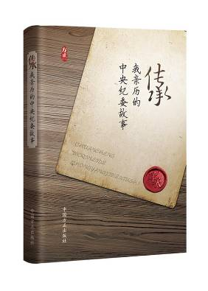
（图12）
13.书名：《党章·党规·党纪——党内重要法规学习导读（第5版）》（图13示）；作者：本书编写组；出版社：中国方正出版社；出版时间：2020年02月。

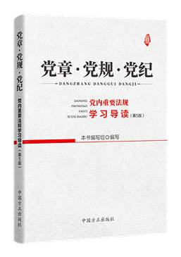
（图13）
14.书名：《纪律日课——党规党纪365问》（图14示）；作者：本书编写组；出版社：中国方正出版社；出版时间：2020年08月 。

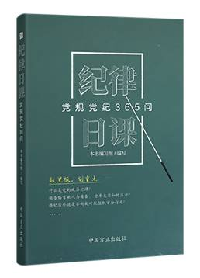
（图14）

15.书名：《忏悔与警示——党员干部公职人员违纪违法案例剖析》（图15示）；作者:本书编写组；出版社:中国方正出版社；出版时间:2020年05月。

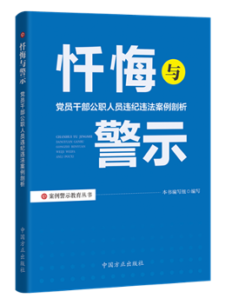
（图15）

